苏州大学有机化学 课程试卷( 第14卷 ) 共 7页

学院______________________专业____________________成绩_______________年级_____________学号____________姓名_____________日期_____________

- 命名下列有机化合物：

1、 2、 3、
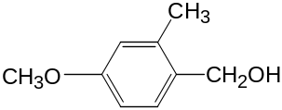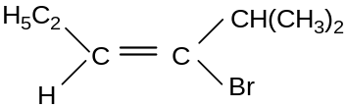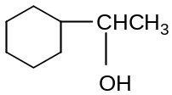
(Z/E)

4、 5、 6、
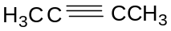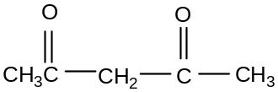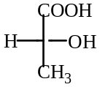
(R/S)

7、 8、 9、
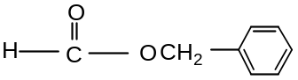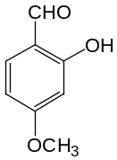
CH₃OCH（CH₃）₂

10、 11、 12、
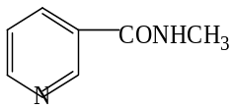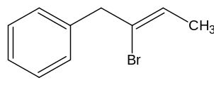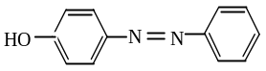

13、 14、 15
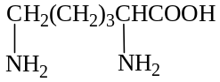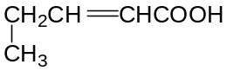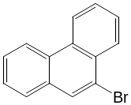

二、写出下列化合物的结构：
1、2-甲基-1，4-萘醌 2、苦味酸 3、环己醇的优势构象

4、丙酮肟 5、（2R,3R）-酒石酸 6、 3-氯丁酰氯

7、对氨基苯磺酰胺 8、β–吡啶甲酸 9、邻苯二甲酰亚胺

10、L-丙氨酸 11、草酰乙酸 12、异丁胺

13、顺-环丙烷二羧酸 14、3-溴-1-苯基-1-己醇 15、α-D-吡喃葡萄糖(哈瓦斯式)

三、选择题：
1、下列游离基稳定性（从大到小）排列为：（ ）
- 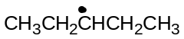 (2) 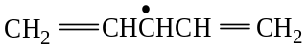 (3) 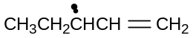
A.(1)>(2)>(3) B.(2)>(1)>(3) C.(2)>(3)>(1) D.(3)>(2)>(1) E.(3)>(1)>(2)

2、下列化合物进行亲电取代反应的活性顺序为（ ）
(1)甲苯 (2)间二甲苯 (3)对二甲苯 (4)苯
A. (1) >(2) >(3) >(4) B. (2) >(3) >(1) >(4) C. (3) >(2) >(4) >(1)
D. (2) >(3) >(4) >(1) E. (3) >(2) >(1) >(4)

3、下列分子中具有旋光性的是（ ）
A. 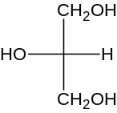 B. 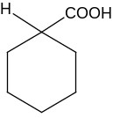 C. 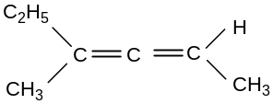 D. 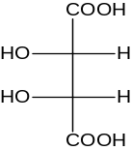
E. 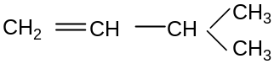

4、可以发生碘仿反应的是（ ）
- CH₃CH₂CHO B. 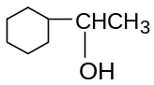 C. 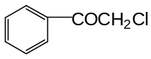
D. CH₃CH₂COC₆H₅ E. CH₃COOC₆H₅

5、下列化合物可以发生水解反应的是（ ）
A. 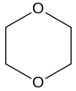 B. 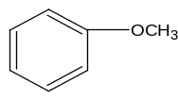 C. 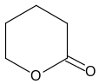 D. 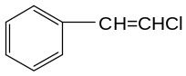 E. CH₃COONa

6、具有n个手性碳原子的化合物，能产生旋光异构体的数目是：（ ）
A. 至少有2^{n}个 B. 最多有2^{n}个 C. 只有2^{n}个 D. 必少于2^{n}个 E. 以上都不对

7、LiAlH₄可将CH₂=CH-CH₂COOH还原为（ ）
A. CH₃CH₂CH₂COOH B. CH₃CH₂CH₂CH₂OH C. CH₂=CHCH₂CH₂OH
D. CH₂=CHCH₂CHO E. CH₃CH₂CH₂CHO

8、按优先顺序原则，下列最优先的基团是（ ）
A. –COCl B. –CH₂Cl C. –COOH D. –CONH₂ E. –CH₂OH

9、化合物(1)CH₃CHO (2)CH₃COCH₃ (3)CH₃COOCH₃ (4)CH₃CON(CH₃)₂，其中α-H活泼性的大小顺序为（ ）
A.(1)>(2)>(3)>(4) B.(1)>(3)>(2)>(4) C.(2)>(1)>(3)>(4) D.(2)>(3)>(1)>(4)
E.(3)>(1)>(2)>(4)

10、能与HNO₂作用生成黄色油状物的化合物是（ ）
A.吡啶 B.乙胺 C. N,N-二甲基苯甲酰胺 D.乙胺 E.二乙胺

11、不产生互变异构的化合物是（ ）
A. 丙二酰脲 B. 4-甲基咪唑 C. 乙酰乙酸乙酯 D. 吲哚 E. 乙酰丙酮
12、在人体和动物体内，脂类主要是（ ）
A.酯类 B.甘油和脂肪酸组成的中性酯 C.糖酯 D.磷脂 E.类酯

13.维系蛋白质分子一级结构的化学键是（ ）
A.肽键 B.氢键 C.肽键和二硫键 D.疏水键 E.肽键和氢键

14、下列化合物中，互为对映体的是（ ）
(1) 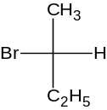 (2)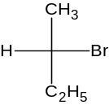 (3) 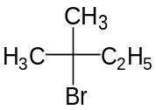 (4) 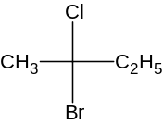
A. (1)和(2) B. (2)和(3) C. (1)和(3) D. (3)和(4) E. (2)和(3)

15、能与HNO₂反应放出N₂的化合物 是（ ）
A.二甲胺 B.苯甲酰胺 C.对-甲氨基苯酚 D.二苯胺 E.吡咯

16、根据碘值（括号中的数值为相应的油脂的碘值），判断下列不饱和度最大的油脂是（ ）
A.猪油（46~70） B.豆油（127~137） C.亚麻子油（170~185）
D.牛油（30~48） E.羊油（30~45）

17、下列醇在室温下，与Lucas试剂作用，立刻出现浑浊的是（ ）
A.正丁醇 B.仲丁醇 C.叔丁醇 D.苄醇 E.甲醇

18、海藻糖是分子式为C₁₂H₂₂O₁₁的一种非还原性的二糖，水解后只生成α-D-葡萄糖，海藻糖的结构式的苷键为（ ）
A.α-1,6-苷键 B.α-1，4-苷键 C.α-1，2-苷键 D.α-1，1-苷键 E.β-1，4-苷键

19、将鱼精蛋白(pI=12.0~12.4)溶于pH6~8的缓冲溶液中，欲使其沉淀，最好的沉淀剂为（ ）
A.AgNO₃溶液 B.CCl₃COOH溶液 C.CuSO₄溶液 D.HgCl₂溶液 E.NaCl溶液

20、碱性最弱的是（ ）
A. 氨 B. 甲胺 C. 吡咯 D. 吡啶 E. 苯胺

四、完成下列反应式：
1、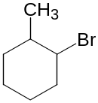
KOH-乙醇
△

2、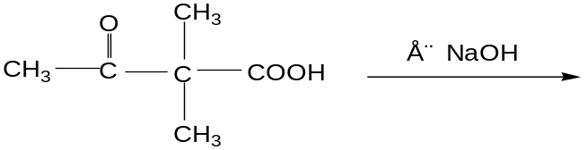
3、
4、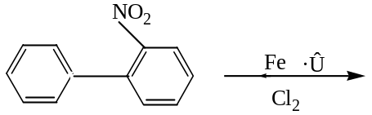

5、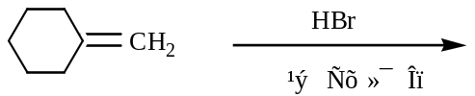

6、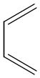 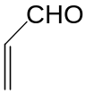
+
△

7、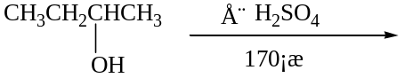

8、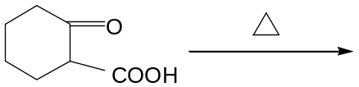

9、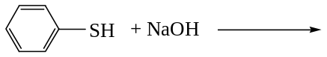
10、 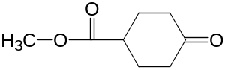
+ HCN

五、鉴别题：
1、甲酸、乙酸、丙二酸

2、乙醛、葡萄糖、甘氨酸

3、环丁烷、丙炔、乙醇、乙烯

4、乙酰乙酸乙酯、水杨酸、乳酸

六、推证结构式：
- 某杂环化合物A ( C₆H₆OS ) 不与银氨溶液反应， 但能与NH₂OH形成肟B ( C₆H₇NOS )， 且 A与I₂/NaOH作用生成黄色沉淀和C（α-噻吩甲酸钠），试写出A，B，C的结构式及有关反应式。

- 根据已知条件写出化合物A，B，C，D，E的结构式：
（酮酸） （α-甲基戊二酸）

3、某糖的化合物A，分子式为C₉H₁₈O₆，无还原性，只能被苦杏仁酶水解生成B、C两种化合物；B (C₆H₁₂O₆) 可被溴水氧化成D-葡萄糖酸；C (C₃H₈O) 可发生碘仿反应。请写出A、B、C的结构式。（要求写出推导过程，且糖部分用哈瓦斯式表示）。

